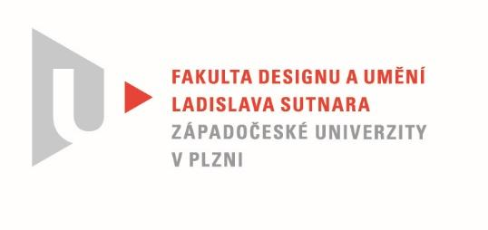

Protokol o hodnocení
kvalifikační práce

Název bakalářské práce: ILUSTROVANÁ KNIHA/KRABAT

Práci předložil student: BERDYCHOVÁ Eliška

Studijní obor a specializace: Ilustrace a grafika, specializace Mediální a didaktická ilustrace

Hodnocení vedoucího práce/ Posudek oponenta práce *

Práci hodnotil: MgA. Eva Bartošová
- Cíl práce
Cíl práce byl po formální i faktické stránce splněn.
- Stručný komentář hodnotitele
Eliška Berdychová si pro svoji bakalářskou práci vybrala příběh čarodějova učně Krabata. Původní text převyprávěla a bohatě ilustrovala. Zvolená technika uhlu ilustracím dodává doopravdy tajuplnou atmosféru, což odpovídá ději knihy. Je vidět, že Eliška má tuto techniku poměrně zvládnutou a k textu byla zvolena výborně. Musím se přiznat, že během listování knihou mi některé ilustrace začaly splývat a několikrát jsem se musela vracet, zda jsem již některou ilustraci jednou neviděla. Zašpiněné okraje ilustrací mi nevadí, jen mě u některých ilustrací mrzí, že to „zašpinění“ nešlo až do okraje stránek a tu a tam tak vznikl trochu rušivý bílý proužek. Myslím, že by v některých místech nevadilo, když by oné zašpinění přecházelo i k textu. Narušila by se tak určitá jednotvárnost knihy. Dále jsem trochu zmatená z občasných vakátů. Logické by mi přišly u oddělení jednotlivých kapitol. V průběhu kapitoly samotné mi to trochu nedává smysl. Prázdné stránky bych osobně doplnila nějakými drobnými ilustracemi, popř. alespoň již zmiňovaným „zašpiněním“.
Zvolená písma mi přijdou dobrá, uměla bych si představit, že titul knihy bude vysazen stejným písmem, jako zbytek knihy. Drobné výtky mám k textu samotnému – nachází se tam množství chyb, jako jsou chybějící čárky, špatně zvolené uvozovky a překlepy. Na některých stránkách mi přijde poměrně nevyrovnané zrcadlo sazby – text jde poměrně nízko ke spodnímu okraji stránky, zatímco horní okraj je poměrně široký.
Co se obálky týče, přijde mi dost nevýrazná – písmo se tu ztrácí (hlavně jméno Elišky) a titulní ilustrace z dálky splývá v jednu šedou skvrnu. Velké výhrady pak mám průvodní zprávě, kde bohužel chybí část textu a jsou tu nejrůznější gramatické a stylistické chyby. Stálo by za to dát text ještě někomu ke korektuře, popř. si ho několikrát přečíst.
Závěrem mohu konstatovat, že bakalářská práce Elišky Berdychové je jistě úspěšným završením jejího studia. Mohla si vyzkoušet práci na knize jako celku. Přijde mi jen škoda, že si Eliška prodlužovala termín odevzdání práce. Téměř tři měsíce navíc nejsou dle mého názoru na předkládané práci vidět.
- Vyjádření o plagiátorství
Hodnocené dílo nepovažuji za plagiát.
4. Navrhovaná známka a případný komentář
Na základě výše zmiňovaných výtek navrhuji známku velmi dobře.

Datum: 12.8.2022 Podpis: MgA. Eva Bartošová

*) Nehodící se škrtněte
Tisk oboustranný

